Трикоз Е.В.

Дисциплина: «Обществознание»

Курс: 1

Тема: «Проблема познаваемости мира».

Цели урока: Создать условия для формирования представлений о многообразии человеческих знаний; особенностях познания мира
Задачи: объяснить понятия и термины: «знание», «познавательная деятельность», «онтология», «гносеология», «чувственное познание», «рациональное познание», «ощущения», «восприятие», «представление», «понятие», «суждение», «агностицизм», «априорные идеи», «мыслительные операции», «абстрагирование»; ознакомить с особенностями познавательной деятельности; развивать у учащихся умения осуществлять комплексный поиск, систематизировать социальную информацию по теме, сравнивать, анализировать, делать выводы, рационально решать познавательные и проблемные задания; способствовать выработке гражданской позиции учащихся.

Планируемые образовательные результаты
Объем освоения и уровень владения компетенциями | Компоненты культурно-компетентностного опыта/ приобретенная компетентность
Научатся: определять проблемы познаваемости мира; характеризовать основные особенности чувственного познания; определять, что представляет собой знание и процесс познания; объяснять сущность чувственного и рационального познания; анализировать собственные и чужие взгляды на познаваемость мира; объяснять противоречия реальной жизни и находить возможный вариант их разрешения.  Получат возможность научиться: анализировать объекты; ориентироваться на понимание причин успеха в учебе; формулировать собственную точку зрения; осуществлять поиск нужной информации, выделять главное | Целостно-смысловая компетенция  Умеют: определять собственные ценностные ориентиры по отношению к предмету и сферам деятельности; вступать в речевое общение; работать с книгой; осуществлять индивидуальную образовательную траекторию с учетом общих требований и норм

Тип урока: урок-проблема.

Ход урока
- Организационный момент
Беседа по теме «Познание и знание»
древнегреческий философ Сократ сказал «Я знаю что ничего не знаю»
- Кто может о себе сказать: «Я знаю, что я ничего не знаю»? Что эти слова означают ?
- Можно ли полагаться на достоверность информации, полученной с помощью органов чувств?
- Наступит ли конец научным открытиям?

Где же границы нашего познания? Насколько мы, люди, можем познать окружающий нас мир? Можем ли мы познать самих себя?

Поразмышляем над этими вопросами.

Тема урока: «Проблема познаваемости мира». Слайд 2

Мы рассмотрим следующие вопросы: Слайд 3
- Бытие и познание.
- Познание как деятельность.
- Чувственное познание: его возможности и границы.
- Сущность и формы рационального познания.

- Новый материал
Человека всегда волновал вопрос о том, сколько он может узнать о мире и о себе. Мудрейшие из философов, убежденно говорили, что человеку открыта лишь ничтожная часть мироздания, что только невежда может считать себя всезнайкой. Чем больше познает человек, чем более он приобщается к мудрости, тем больше понимает, какая бездна непознанного окружает его. Поэтому особенно интересно исследовать наиболее общие принципы человеческого познания, его соотношения с реальным миром, границы между знанием и верой, увидеть пределы познавательных возможностей человека.
- Бытие и познание
Прежде чем мы с вами начнем изучать тему давайте разберемся с терминами которые нам будут встречаться
Бытие́ — в самом широком значении — существование.
Онтология -учение о бытии
Гносеология - это теория познания, т.е. та часть философии, которая изучает, что такое познание, каковы его законы

Работая с п. 10, познакомьтесь с представлением мыслителей прошлого о сущности бытия человека и заполните таблицу:

Мыслители прошлого о сущности бытия работа со слайдами
Мыслитель | Взгляды
Фалес Милетский | Субстанцией (основой) мира является вода
Анаксимен | Субстанцией (основой) мира является воздух

Мыслитель | Взгляды
Гераклит | Субстанцией (основой) мира является огонь
Демокрит | Усматривал основу бытия в реально существующих неделимых атомах, а пустоту считал условием их движения
Платон | К истинно сущему относил бестелесные, нематериальные идеи, которые постигаются лишь разумом. Предметный мир, окружающий человека, изменчив и не обладает истинным бытием
Аристотель | Выделял бытие как таковое (сущее) и сущность отдельной вещи. Бытие, первая из сущностей, постигается философски, а сущность вещей изучают частные науки
Средневековые  философы | Абсолютное бытие отождествлялось с Богом. Некоторые мыслители рассматривали Бога как дарителя (источник) бытия, возвышающегося над миром сущностей
И. Кант | Различал внешний мир и изначально данные человеку до всякого опыта (априорные) формы чувственного познания (к ним он относил пространство и время), а также категории рассудка (причина и следствие, единичное, особенное, общее и др.). Соединяет их познающий человек, обладающий познавательным аппаратом. При этом человеческое знание охватывает лишь мир опыта, а за его пределами лежат непознаваемые «вещи в себе»
Г. Гегель | Считал субстанцией мира «абсолютный дух», или «мировой разум», который, проходя в своем развитии стадию природы, сам себя познает в процессе восхождения от абстрактного к конкретному, т. е. от наиболее общих определений к более конкретным, богатым содержанием
Марксисты | Отстаивали идею реальности, объективности окружающего мира, его независимости от познающего объекта

- Как вы считаете, познаваем ли мир?

Работа с текстом 1
У вас на столе есть фрагмент текст с притчей прочитайте его пожалуйста

- В чем смысл притчи?
- Какой философский смысл вложен в слова старика?
- Согласны ли вы с суждениями старика?
Если среди вас есть те кто согласен с утверждением старика то вас можно назвать агностиками

Притча о познании истины
Один старик жил некогда в селеньи.
Был у него скакун – вождя желанье.
Не захотел расстаться с ним за деньги,
и конь исчез как будто в наказанье.
«И денег нет, и скакуна лишился!», –
на смех селяне подняли его.
Старик в ответ раздумьем поделился:
« Всей истины познать нам не дано!»
Но через месяц, нагулявшись вволю,
скакун привел с собою кобылиц.
Средь радости, завистливого воя
кричали люди: « Повезло, старик! »
Судьбою вдруг обласканный, удачей,
своим соседям вновь твердит одно:
« Кто знает, что такое счастье? -
Всей истины познать нам не дано! »
Раз сын его, кобылу объезжая,
на землю сброшен был и в кровь разбит.
Старик, на состраданья отвечая,
« Всей истины нам не познать! », - твердит.
Но вот селенье странник посетил,
сумел он парня на ноги поднять.
Старик на поздравленья пояснил:
« Всей истины нам не дано познать! »
И сын единственный сказал ему: « Отец!
Прости меня, благослови в дорогу.
Хочу познать я жизнь, как тот мудрец.
Он повидал всего на свете много.»
Старик с любовью сына отпустил,
не зная, сможет ли ещё его обнять,
а изумлённым людям объяснил:
« Всей истины нам не дано познать! »

Слайд 6

запись термина агостицизм

Большинство же философов признают познаваемость мира. Однако в вопросе о характере соотношения предметного мира и наших представлений о нем их позиции расходятся. Некоторые считают, что наши органы чувств с «фотографической точностью» воспроизводят действительность. Другие исходят из того, что наше знание всегда несет на себе неустранимый отпечаток субъективной деятельности человека: на наши представления о мире неизбежно влияют накопленный поколениями культурно-исторический опыт, собственные мировоззренческие приоритеты, априорные (доопытные) идеи и т. п. Поэтому уместно говорить о «субъективном образе объективного мира».

- Познание как деятельность

- Знания не возникают сами по себе. Они результат познавательной деятельности человека. Попробуем представить познание как деятельность в виде схемы:

Познавательная деятельность
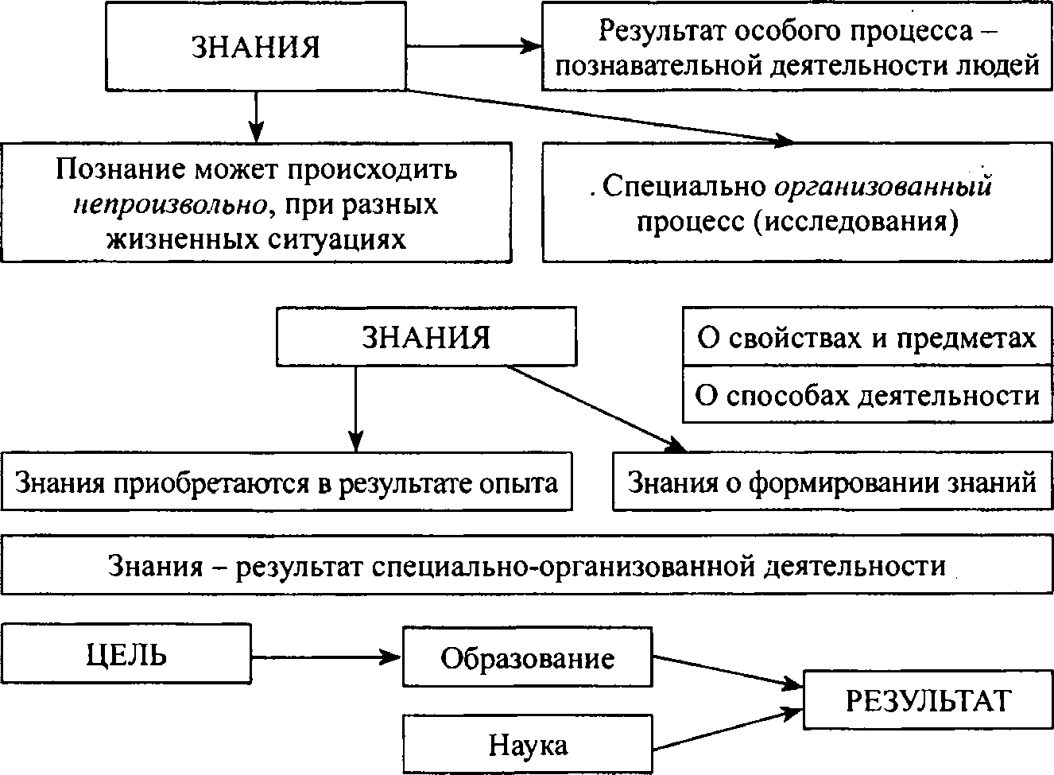

- Виды познавательной деятельности
- Принято различать чувственное познание и рациональное познание (мышление).

Работа с тексом учебника ЧУВСТВЕННОЕ ПОЗНАНИЕ: ЕГО ВОЗМОЖНОСТИ И ГРАНИЦЫ на странице …. У вас приведен текст просьба ознакомится с ним
- Что такое «чувственное познание»?
- Опишите и объясните механизм протекания чувственного познания.
- Какие особенности оно имеет?
- Проанализируйте его сильные и слабые стороны.
Работа с презентацией заполнение схемы

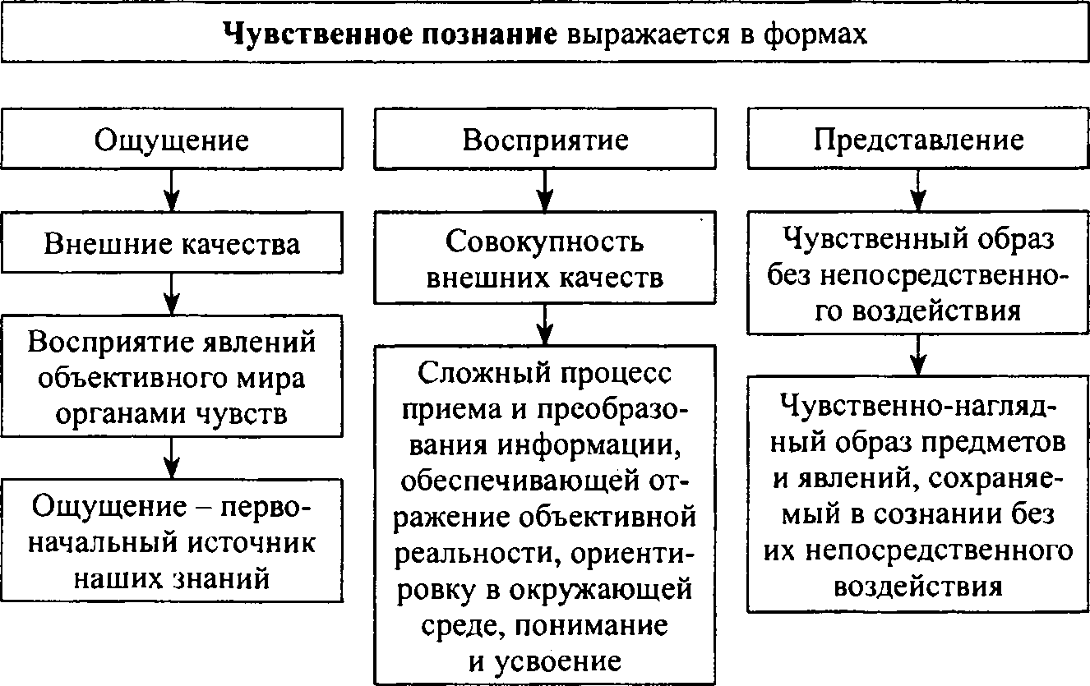

Работа с тексом учебника СУЩНОСТЬ И ФОРМЫ РАЦИОНАЛЬНОГО ПОЗНАНИЯ
на странице …. У вас приведен текст просьба ознакомится с ним
- Что такое «рациональное познание»?
- Опишите и объясните механизм рационального познания.
- Какие особенности оно.имеет?
- Его сильные и слабые стороны?
- Работа с презентацией заполнение схемы
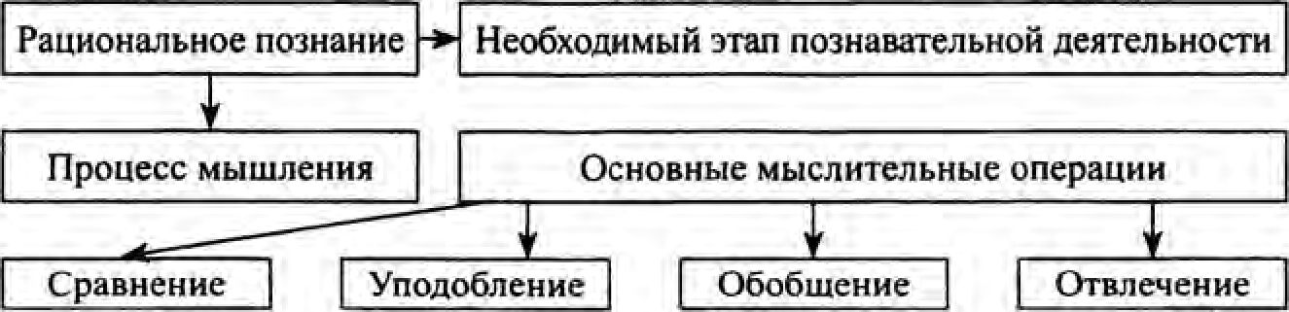
большая маленькая красное яблоки фрукты
Абстракция отвлечение в процессе познания от несущественных сторон, свойств, связей объекта (предмета или явления) с целью выделения их существенных, закономерных признаков; абстрагирование — теоретическое обобщение как результат такого отвлечения.
Кроме упомянутых выше 4 основных мыслительных процессов принято выделять еще
- Анализ – метод научного исследования путём рассмотрения отдельных сторон, свойств, составных частей чего-н.
- Синтез – метод исследования какого-н. явления в его единстве и взаимной связи частей, обобщение, сведе́ние в единое целое данных, добытых анализом.
В заключение еще раз подчеркнем неразрывную связь отдельных форм чувственного и рационального познания, а также этих двух видов познания между собой
III Итоги урока
- В чем смысл категории «бытие»?
- Что и как изучает гносеология?
Домашнее задание
§ 10 прочитать, вопросы письменно.

